**Техническое описание робота команды «кВАНт»**

**Аннотация**

Техническое описание подготовлено участниками команды «кВАНт» для участия в XII Региональной олимпиаде по образовательной робототехнике школьников Томской области 2024 в регламенте RoboCupJunior Rescue Simulation.

Состав команды «кВАНт» Областного государственного бюджетного образовательного учреждения «Томский физико-технический лицей»:

- Гужихин Иван (программирование, создание технического описания, изучение работы датчиков Webots);

- Бан Ангелина (программирование, создание тренировочного лабиринта, создание плаката);

Наш тренер: Косаченко Сергей Викторович

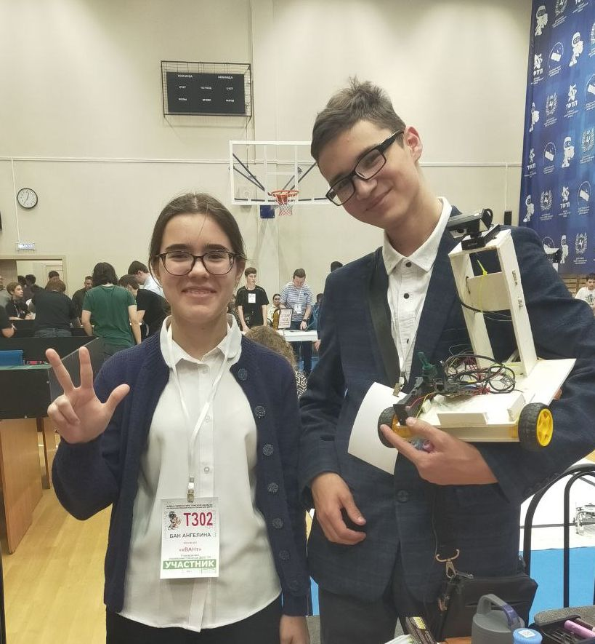

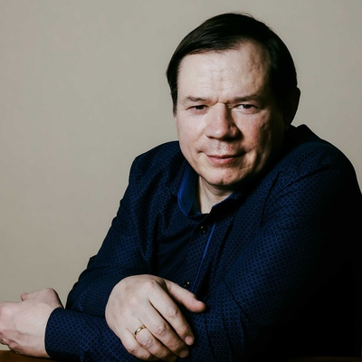

Фото 1. Команда «кВАНт».



Фото 2. Наш тренер – Косаченко Сергей Викторович.

Фото 3. Логотип ОГБОУ

«Томский физико-технический лицей».

**Опыт участия в робототехнических соревнованиях**

1. Диплом за 3 место, Кубок Губернатора Томской области по образовательной робототехнике для детей, регламент «Состязания роботов с техническим зрением памяти Виктора Ширшина», 2023г. (команда «кВАНт»)

2. Диплом победителя, Всероссийская ярмарка технологических проектов «Expo-TECH Junior», номинация «Робототехнические и транспортные системы», проект «Работоспособный прототип устройства «Умная теплица «TERRABOT»», 2023г. <https://kvantoriumtomsk.ru/tpost/cx6dfridu1-kvantorianets-iz-parabeli-stal-pobeditel> (Иван Гужихин)

3. Диплом за 3 место, Кубок Губернатора Томской области по образовательной робототехнике для детей, регламент «Лабиринт туда и обратно», 2022г. <https://vk.com/wall-112410914_656> (Иван Гужихин)

4. Дипломы за 1 место, Кубок Губернатора Томской области по образовательной робототехнике для детей, 2018г., 2019г. (Иван Гужихин)

5. Участник прямого отбора на РобоФинист (Иван Гужихин)

6. Диплом 1 степени, Городская программа воспитания и дополнительного образования «Образовательная робототехника» соревнования «Осенний кубок», 2023г. (Ангелина Бан)

7. Диплом за 3 место, IX Межрегиональный открытый фестиваль научно-технического творчества «Робоарт-2023», соревнования «Эстафета», 2023г. (Ангелина Бан)

8. Диплом за 3 место, Открытые соревнования по робототехнике «РобоСеверск-Х», регламент «Сортировка», 2023г. (Ангелина Бан)

9. Диплом 2 степени, Городская программа воспитания и дополнительного образования «Кубок Робомороза» соревнования «Осенний кубок», 2023г. (Ангелина Бан)

10. Диплом 1 степени, Городская программа воспитания и дополнительного образования «Образовательная робототехника» соревнования «Осенний кубок», 2022г. (Ангелина Бан)

11. Диплом за 2 место, VII Соревнования по образовательной робототехнике на Кубок Губернатора Томской области для детей, состязание Марафон шагающих роботов, 2021г. (Ангелина Бан)

Ссылка на дипломы: <https://github.com/AngelinaBan/RoboCup-Rescue-Maze-/blob/main/опыт_участия_в_робототехнических_соревнованиях_кВАНт.pdf>

**Процесс работы**

Чтобы разобраться с симулятором Webots: роботом, датчиками, средой программирования, полем – мы обращаемся к следующим источникам информации:

<https://www.youtube.com/@KajalGada/videos>

<https://www.youtube.com/@StormingRobots/videos>

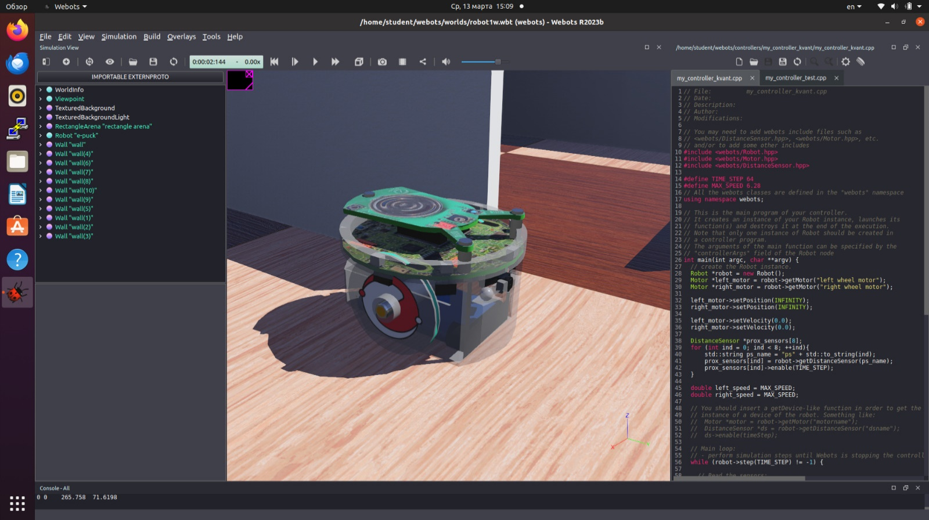Для реализации алгоритма мы использовали модель робота e-puck, в утилите Erebus были установлены два датчика расстояния.

Фото 4. Модель робота e-puck.

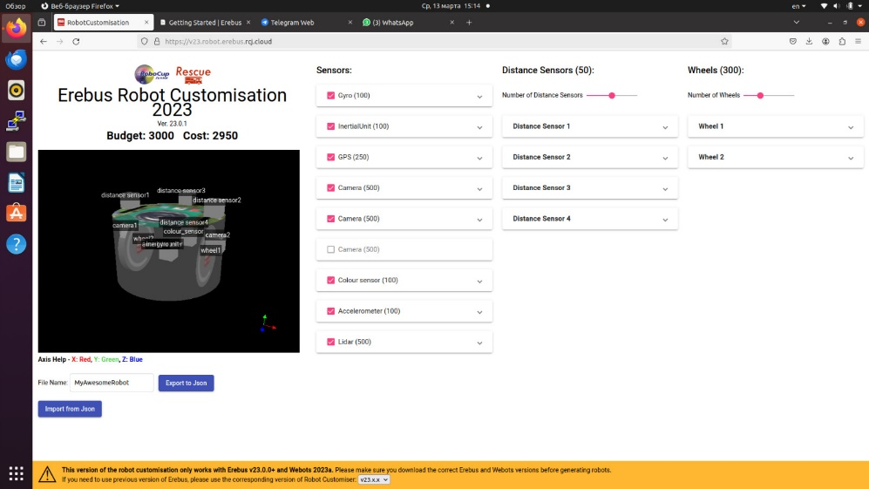

Фото 5. Утилита Erebus. Здесь можно добавлять и настраивать датчики для робота.

**Действие робота:** Робот проходит лабиринт по алгоритму левой руки.

**Ссылка на программу:** <https://github.com/AngelinaBan/RoboCup-Rescue-Maze-/blob/main/kvant1_контроллер_для_робота.cpp>

Для тестирования робота, мы также создали в симуляторе первое тренировочное поле – самодельный лабиринт.

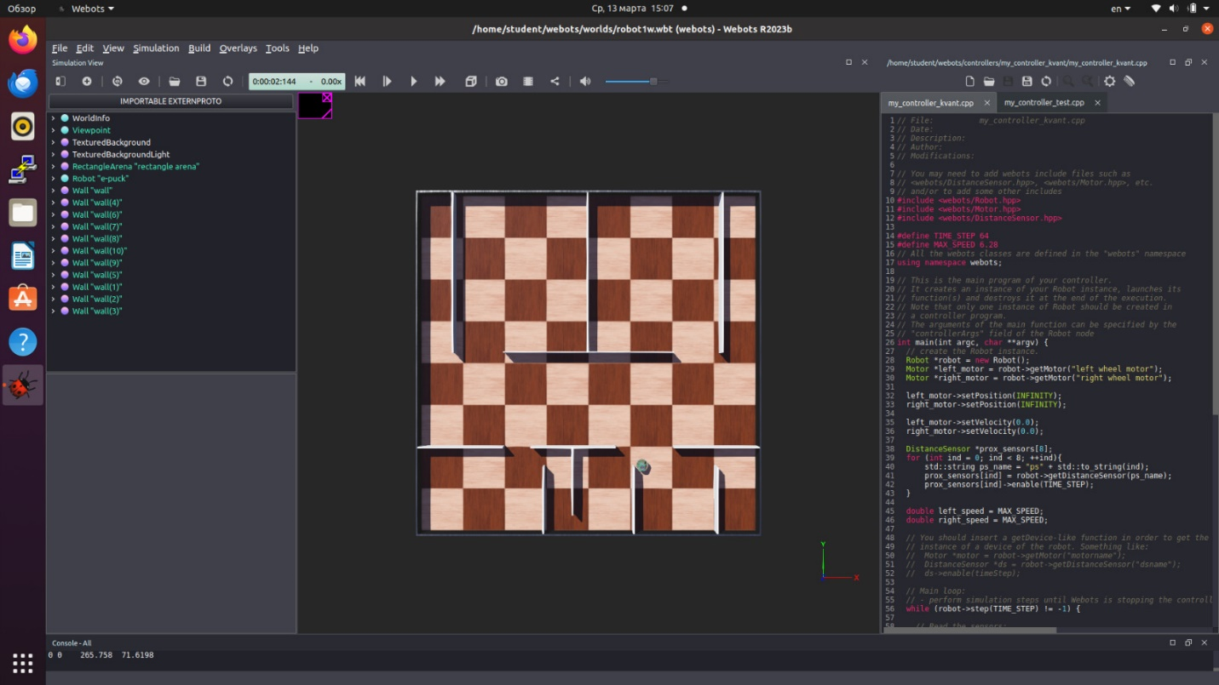

Фото 6. Самодельный тренировочный лабиринт.

В настоящее время мы разбираемся с работой других датчиков Webots, с лидаром и с полями от Erebus.

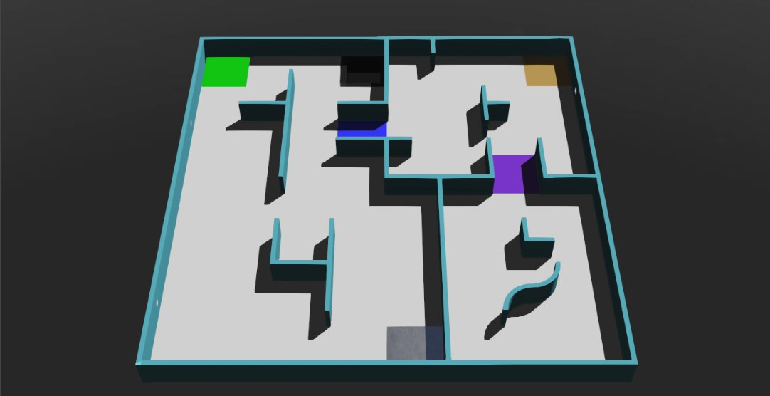

Фото 7. Один из возможных вариантов лабиринта от Erebus.

**Благодарности**

Команда «кВАНт» благодарит нашего тренера – Косаченко Сергея Викторовича, а также ОГБОУ «Томский физико-технический лицей» за предоставленные ноутбуки.

**Наш Githab:** <https://github.com/AngelinaBan/RoboCup-Rescue-Maze->